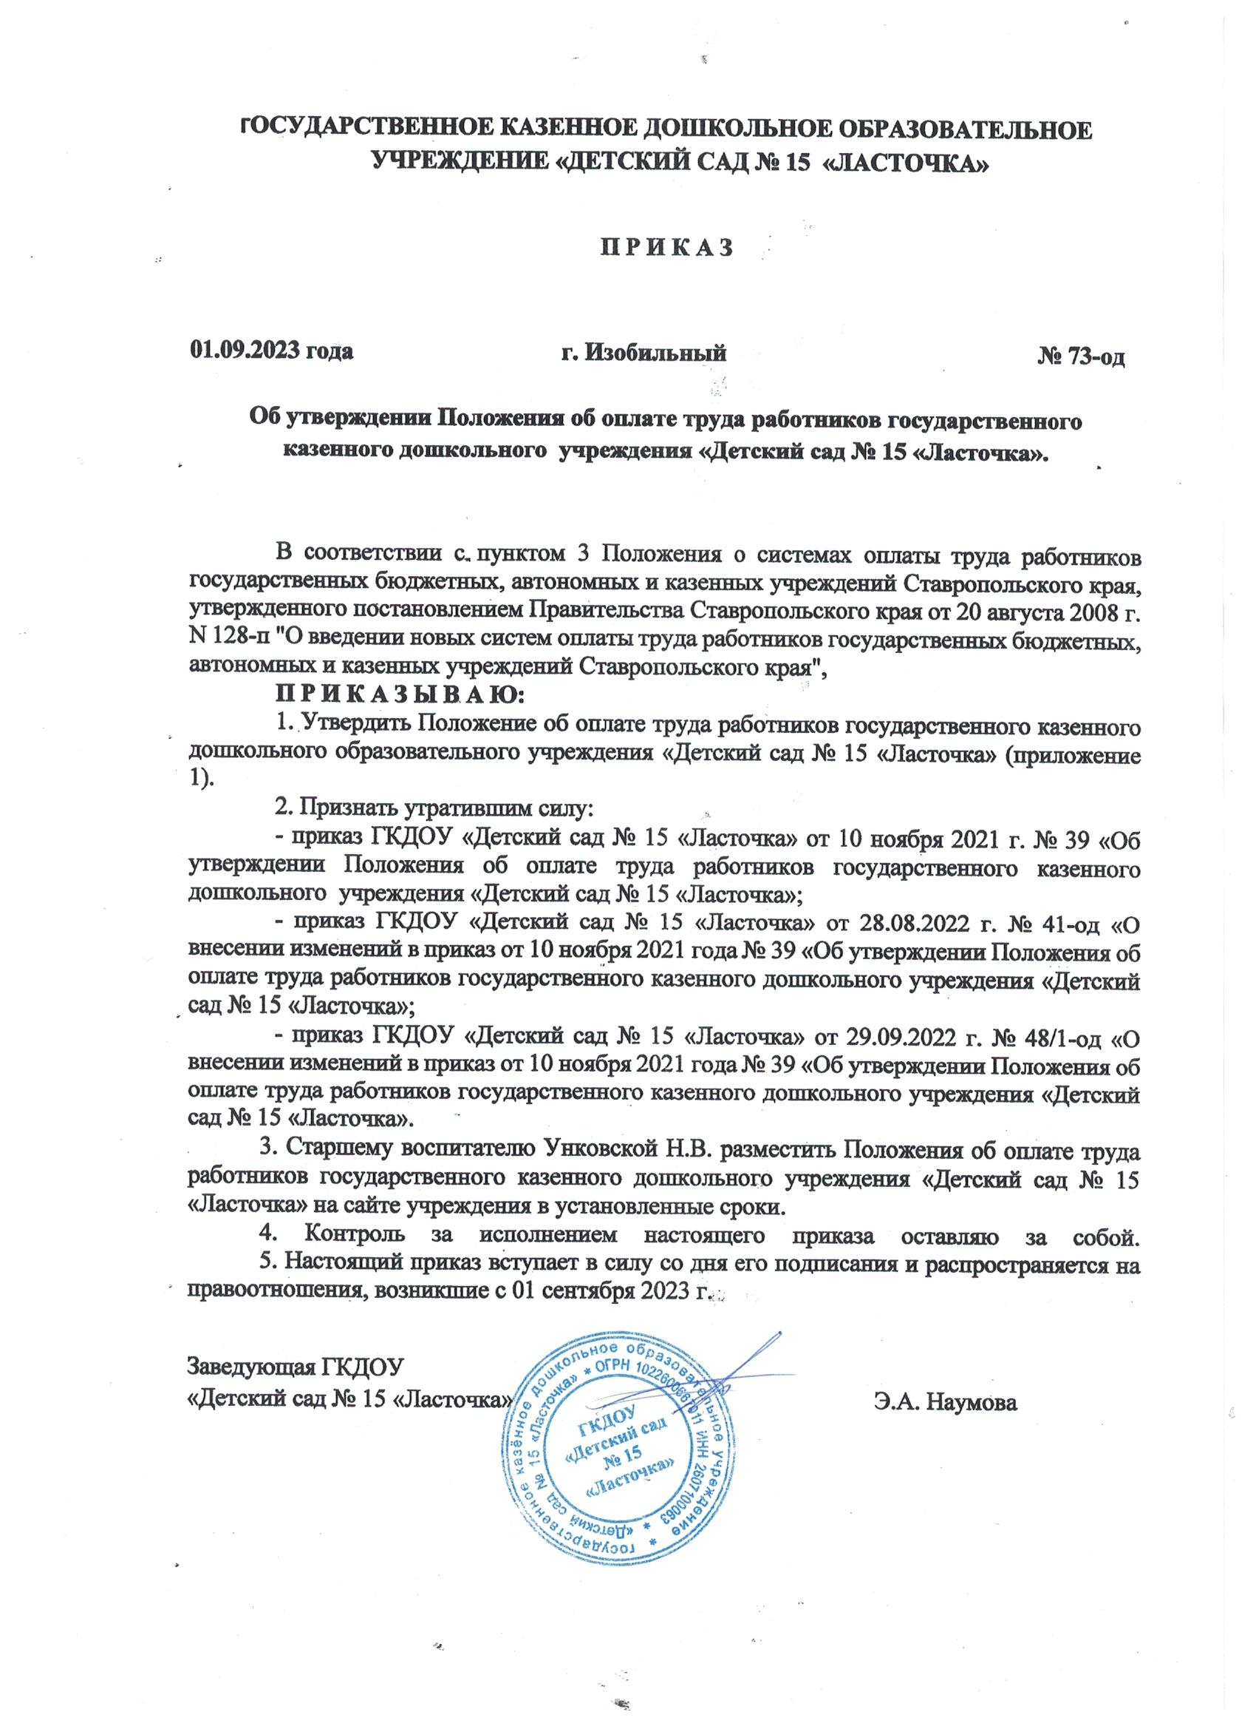

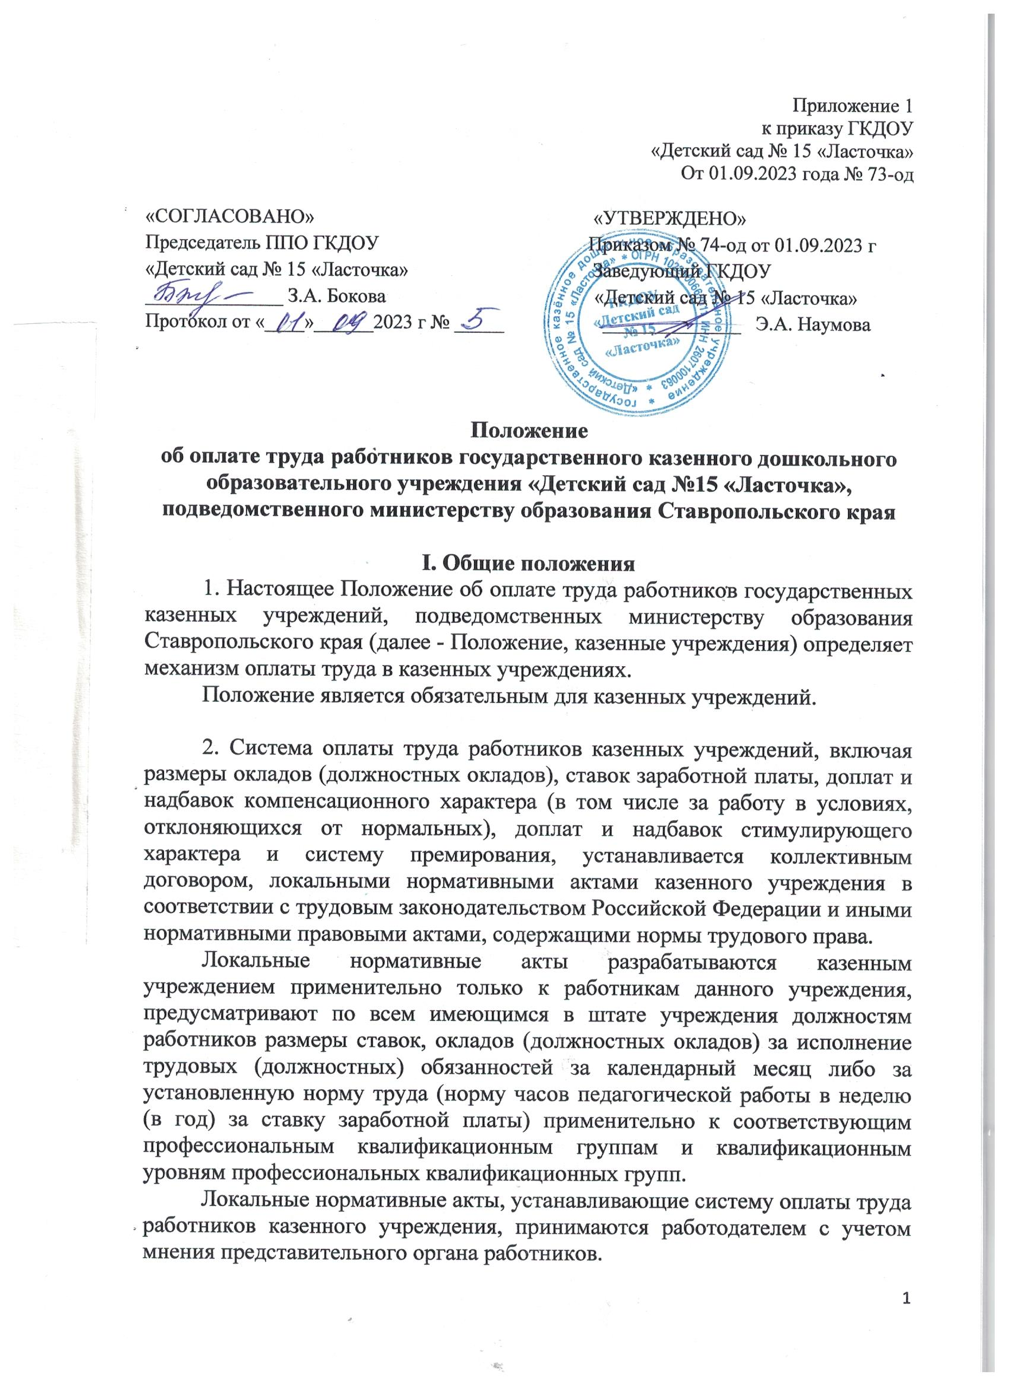

3. Размеры должностных окладов и ставок заработной платы работников казенных учреждений устанавливаются согласно требованиям настоящего Положения на основе отнесения занимаемых ими должностей к профессиональным квалификационным группам.

4. Штатное расписание казенного учреждения утверждается руководителем казенного учреждения по согласованию с министерством образования Ставропольского края и включает в себя все должности работников данного учреждения. Размеры должностных окладов (окладов), ставок заработной платы устанавливаются руководителем казенного учреждения на основе требований к профессиональной подготовке и уровню квалификации, которые необходимы для осуществления соответствующей профессиональной деятельности, и в соответствии с положением об оплате труда работников казенного учреждения, согласованным в установленном порядке с представительным органом работников.

5. Лица, не имеющие соответствующего профессионального образования или стажа работы, установленного критериями отнесения должностей к профессиональным квалификационным группам, но обладающие достаточным практическим опытом и выполняющие качественно и в полном объеме возложенные на них должностные обязанности, по решению соответствующей аттестационной комиссии могут быть назначены на соответствующие должности так же, как и лица, имеющие соответствующее профессиональное образование и стаж работы.

6. Выплаты компенсационного характера устанавливаются работникам казенных учреждений согласно Положению.

7. Выплаты стимулирующего характера устанавливаются работникам казенных учреждений согласно Положению.

8. Размеры окладов (должностных окладов), ставок заработной платы устанавливаются с учетом обеспечения их дифференциации в зависимости от требований к профессиональной подготовке и уровню квалификации, сложности выполняемых работ на основе профессиональных квалификационных групп профессий рабочих и должностей служащих и квалификационных уровней.

9. Фонд оплаты труда казенного учреждения формируется на календарный год исходя из объема лимитов бюджетных обязательств бюджета Ставропольского края, предусмотренных на оплату труда работников казенных учреждений.

10. При наличии экономии средств по фонду оплаты труда казенного учреждения работникам может быть оказана материальная помощь в случаях, установленных Положениями об оказании материальной помощи работникам казенного учреждения.

11. Индексация заработной платы работников казенных учреждений производится в соответствии с нормативными правовыми актами Правительства Ставропольского края.

**II. Размеры должностных окладов,**

**ставок заработной платы работников казенных учреждений**

2.1. Должностные оклады работников казенных учреждений по профессиональным квалификационным группам должностей

2.1.1. Размеры должностных окладов заместителей руководителя и главных бухгалтеров казенных учреждений:

|  |  |  |  |  |  |
| --- | --- | --- | --- | --- | --- |
| №п/п | Наименование должности | Должностной оклад (рублей) | | | |
| Группа по оплате труда руководителей | | | |
| I | II | III | IV |
| 1 | 2 | 3 | 4 | 5 | 6 |
| 1. | Главный бухгалтер казенного учреждения | 20077 | 18806 | 17643 | 16596 |

2.1.2. Заместителям руководителей, главным бухгалтерам, устанавливается предельный уровень соотношения среднемесячной заработной платы заместителя руководителя, главного бухгалтера, руководителя филиала и среднемесячной заработной платы работников казенного учреждения (без учета заработной платы руководителя казенного учреждения, его заместителей, главного бухгалтера) (далее – предельная кратность) в следующем размере:

Для заместителей руководителей, главных бухгалтеров, руководителей государственного дошкольного образовательного учреждения, реализующих адаптированные общеобразовательные программы, предельная кратность равна 3,5.

Размер установленной предельной кратности является обязательным для включения в трудовой договор.

Соотношение среднемесячной заработной платы для заместителей руководителей, главных бухгалтеров и среднемесячной заработной платы работников этих организаций (без учета заработной платы руководителя казенного учреждения, его заместителей, главного бухгалтера), формируемой за счет всех источников финансового обеспечения, рассчитывается за предыдущий календарный год.

Соотношение среднемесячной заработной платы заместителей руководителей, главных бухгалтеров и среднемесячной заработной платы работников казенного учреждения определяется путем деления среднемесячной заработной платы заместителей руководителя, главного бухгалтера соответствующего казенного учреждения на среднемесячную заработную плату работников этого учреждения (без учета заработной платы руководителя казенного учреждения, его заместителей, главного бухгалтера). Определение размера среднемесячной заработной платы в указанных целях осуществляется в соответствии с постановлением Правительства Российской Федерации от 24 декабря 2007 г. № 922 «Об особенностях порядка исчисления средней заработной платы».

При определении предельной кратности к величине средней заработной платы работников казенного учреждения учитываются выплаты по основной должности заместителей руководителя, главного бухгалтера выплаты компенсационного и стимулирующего характера, выплаты, связанные с дополнительной педагогической деятельностью в качестве учителя, преподавателя; а также выплаты связанные с совмещением должностей. Заработная плата за работу по совместительству с занятием штатной должности в расчете предельной кратности не учитывается.

В случае превышения предельной кратности средней заработной платы заместителей руководителей, главных бухгалтеров сумма стимулирующих выплат уменьшается на размер превышения.

2.1.3. Размеры должностных окладов, ставок заработной платы по профессиональной квалификационной группе «Должности работников учебно-вспомогательного персонала»:

|  |  |  |  |
| --- | --- | --- | --- |
| №п/п | Квалификационный уровень | Должности служащих, отнесенные к квалификационным уровням | Должностной оклад (рублей) |
| 1 | 2 | 3 | 4 |
| Должности работников учебно-вспомогательного персонала первого уровня | | | |
| 1. | 1 квалификационный уровень | помощник воспитателя | 6061 |

2.1.4. Ставки заработной платы по профессиональной квалификационной группе «Должности педагогических работников»:

|  |  |  |  |
| --- | --- | --- | --- |
| №п/п | Квалификационный уровень | Должности педагогических работников, отнесенные к квалификационным уровням | Должностной оклад, ставка заработной платы (рублей) |
| 1 | 2 | 3 | 4 |
| 1. | 1 квалификационный уровень | Инструктор по физической культуре; музыкальный руководитель; | 8212 |
| 2. | 3 квалификационный уровень | Воспитатель; методист; педагог-психолог; | 9374 |
| 3. | 4 квалификационный уровень | старший воспитатель; тьютор;  учитель-дефектолог; учитель-логопед (логопед); | 10000 |

2.2. Размеры должностных окладов работников по должностям профессиональной квалификационной группы «Общеотраслевые должности служащих»:

|  |  |  |
| --- | --- | --- |
| Наименование должностей, входящих в профессиональные квалификационные группы и квалификационные уровни | | Должностной оклад, рублей |
| Профессиональная квалификационная группа «Общеотраслевые должности служащих первого уровня» | | |
| 1 квалификационный уровень | делопроизводитель | 6061 |
| Профессиональная квалификационная группа «Общеотраслевые должности служащих второго уровня» | | |
| 2 квалификационный уровень | заведующие: хозяйством | 6656 |
| Профессиональная квалификационная группа «Общеотраслевые должности служащих третьего уровня» | | |
| 1 квалификационный уровень | Без категории: экономист, бухгалтер, юристконсульт | 7489 |
| 2 квалификационный уровень | II категория: экономист, бухгалтер, юристконсульт | 7726 |
| 3 квалификационный уровень | I категория: экономист, бухгалтер, юристконсульт | 7964 |

2.3. Размеры должностных окладов медицинских работников, работников культуры, социального обслуживания населения, включенных в штатные расписания казенных учреждений:

|  |  |  |  |
| --- | --- | --- | --- |
| п/п | Квалификационный уровень | Должности служащих, отнесенные к квалификационным уровням | Должностной оклад (рублей) |
| Профессиональная квалификационная группа «Средний медицинский и фармацевтический персонал» | | | |
| 1. | 5 квалификационный уровень | Старшая медицинская сестра  Заведующий здравпунктом (медпунктом) | 9502 |

2.4. Размеры окладов рабочих казенных учреждений устанавливаются в зависимости от разрядов выполняемых работ:

|  |  |
| --- | --- |
| 1 разряд работ в соответствии с Единым тарифно-квалифика-ционным справочником работ и профессий рабочих:  дворник; сторож; | 4443 |
| 2 разряд работ в соответствии с Единым тарифно-квалифика-ционным справочником работ и профессий рабочих:  машинист по стирке белья; подсобный рабочий; | 4655 |
| 3 разряд работ в соответствии с Единым тарифно-квалифика-ционным справочником работ и профессий рабочих | 4865 |
| 4 разряд работ в соответствии с Единым тарифно-квалифика-ционным справочником работ и профессий рабочих:  повар; | 6137 |
| 5 разряд работ в соответствии с Единым тарифно-квалифика-ционным справочником работ и профессий рабочих | 6208 |
| 6 разряд работ в соответствии с Единым тарифно-квалифика-ционным справочником работ и профессий рабочих | 6489 |
| 7 разряд работ в соответствии с Единым тарифно-квалифика-ционным справочником работ и профессий рабочих | 6630 |
| 8 разряд работ в соответствии с Единым тарифно-квалифика-ционным справочником работ и профессий рабочих | 7306 |

2.4.1. К высококвалифицированным рабочим относятся рабочие, имеющие высший разряд согласно Единому тарифно-квалификационному справочнику (ЕТКС) и выполняющие работы, предусмотренные этим разрядом, или высшей сложности. Оклады могут устанавливаться высококвалифицированным рабочим, постоянно занятым на особо сложных и ответственных работах, к качеству исполнения которых предъявляются специальные требования.

2.4.2. В положениях об оплате труда работников казенных учреждений под каждым разрядом выполняемых работ должны быть указаны наименования профессий рабочих, включенных в штатное расписание казенного учреждения.

**III. Выплаты компенсационного характера**

3.1. Выплаты компенсационного характера устанавливаются к должностным окладам, ставкам заработной платы работников, если иное не установлено федеральным законодательством, нормативными правовыми актами Ставропольского края.

3.2. Выплаты компенсационного характера, размеры и условия их осуществления устанавливаются коллективными договорами, соглашениями, локальными нормативными актами казенных учреждений с учетом настоящего Положения. Размеры выплат компенсационного характера не могут быть ниже размеров, установленных трудовым законодательством, иными нормативными правовыми актами Российской Федерации, нормативными правовыми актами Ставропольского края, содержащими нормы трудового права, коллективными договорами и соглашениями.

3.3. Размеры и условия осуществления выплат компенсационного характера конкретизируются в трудовых договорах работников.

3.4. Выплаты работникам, занятым на работах с вредными и (или) опасными условиями труда.

3.4.1. Работникам казенных учреждений, занятых на работах с вредными и (или) опасными условиями труда, установленными по результатам специальной оценки условий труда, минимальный размер повышения оплаты труда составляет 4 процента тарифной ставки (оклада), в том числе:

до 12 процентов ставки (оклада) за работу с вредными условиями труда;

до 24 процентов ставки (окладов) за работу в опасных условиях труда.

3.5. Размеры компенсационных выплат за работу в условиях, отклоняющихся от нормальных (при выполнении работ различной квалификации, совмещении профессий (должностей), сверхурочной работе, работе в ночное время и при выполнении работ в других условиях, отклоняющихся от нормальных).

3.5.1. Оплата труда работников за работу в ночное время (с 22-00 часов до 6-00 часов) в размере 35% часовой тарифной ставки (оклада), рассчитанного за каждый час работы в ночное время.

3.5.2. Оплата за работу в выходные и нерабочие праздничные дни.

Оплата труда в выходные и нерабочие праздничные дни производится в соответствии с законодательством Российской Федерации.

3.5.3. Оплата за сверхурочную работу.

Сверхурочная работа оплачивается за первые два часа работы не менее чем в полуторном размере, за последующие часы - не менее чем в двойном размере.

По желанию работника сверхурочная работа может компенсироваться предоставлением дополнительного времени отдыха, но не менее времени, отработанного сверхурочно.

3.5.4. Выплаты за работу в условиях, отклоняющихся от нормальных.

3.5.4.1. Выплаты за совмещение профессий (должностей), расширение зоны обслуживания, увеличение объема выполняемых работ.

Работникам казенных учреждений, выполняющим в одном и том же учреждении в пределах рабочего дня (смены) наряду со своей основной работой, обусловленной трудовым договором, дополнительную работу по другой должности (профессии) или исполняющим обязанности временно отсутствующего работника без освобождения от своей основной работы, производится выплата за совмещение профессий (должностей) или за исполнение обязанностей временно отсутствующего работника. Доплата устанавливается в процентном отношении к должностному окладу (ставке заработной платы) по основной работе или в абсолютных размерах по соглашению сторон.

При выполнении наряду со своей основной работой, обусловленной трудовым договором, дополнительного объема работ по одной и той же профессии или должности производится выплата за расширение зоны обслуживания или увеличение объема выполняемых работ.

Заработная плата по вакантной должности (должности временно отсутствующего работника) используется для установления выплат как одному, так и нескольким лицам. Конкретные размеры выплат определяются каждому работнику дифференцированно в зависимости от квалификации этого работника, объема выполняемых работ, степени использования рабочего времени. Выплаты могут быть уменьшены или полностью отменены при пересмотре в установленном порядке норм нагрузки, а также в установленных комиссиями случаях ухудшения качества работы. При установлении размера доплаты за совмещение не включаются компенсационные выплаты за выполнение работ в условиях, отклоняющихся от нормальных, если данная выплата уже установлена по основной должности.

Условия и порядок установления выплат за совмещение профессий (должностей), расширение зоны обслуживания, увеличение объема выполняемых работ или исполнение обязанностей временно отсутствующего работника фиксируются в трудовом договоре, коллективном договоре, соглашении и других локальных нормативных актах образовательного учреждения.

Выплаты за совмещение профессий (должностей), расширение зоны обслуживания, увеличение объема выполняемых работ устанавливаются при наличии и за счет фонда заработной платы по вакантной должности или должности временно отсутствующего работника.

3.6.4.2. Работникам казенных учреждений за выполнение дополнительных работ, не входящих в должностные обязанности, устанавливаются следующие доплаты:

|  |  |  |
| --- | --- | --- |
| №п/п | Наименование работ | Размер выплаты в процентах к должностному окладу (ставке заработной платы) |
| 1 | 2 | 3 |
| 1. | Педагогическим работникам казенных учреждений за руководство методическими, цикловыми, предметными, психолого-медико-педагогическими консилиумами, комиссиями, методическими объединениями, работникам за работу в аттестационных комиссиях | 15 |
| 2. | Помощникам воспитателей, младшим воспитателям (в том числе дежурным по режиму) казенных учреждений за непосредственное осуществление воспитательных функций в процессе проведения с детьми занятий, оздоровительных мероприятий, приобщения детей к труду | 30 |
| 3. | За работу с архивом учреждения | 20 |
| 4. | Работникам казенных учреждений за обслуживание вычислительной техники (при отсутствии в штатном расписании должности техника по обслуживанию вычислительной техники) | 50 |

Компенсационная выплата педагогическим и другим работникам за обслуживание вычислительной техники устанавливается в случае, если выполнение указанных действий не входит в должностные обязанности работника.

3.5.4.3. Выплаты за выполнение работ в других условиях, отклоняющихся от нормальных, устанавливаются в следующих размерах:

|  |  |  |
| --- | --- | --- |
| №п/п | Наименование работ | Размер выплаты в процентах к должностному окладу (ставке заработной платы) |
| 1 | 2 | 3 |
| 1. | За работу в государственных дошкольных образовательных организациях, осуществляющих образовательную деятельность по адаптированным образовательным программам дошкольного образования, в отдельных организациях, осуществляющих образовательную деятельность по адаптированным основным общеобразовательным программам, в оздоровительных образовательных организациях санаторного типа для детей, нуждающихся в длительном лечении, за работу в отделениях (классах, группах) для обучающихся, воспитанников с ограниченными возможностями здоровья (в том числе с задержкой психического развития) | 15% - обслуживающему персоналу  20% - педагогическому персоналу |

Компенсационные выплаты за выполнение работ в других условиях, отклоняющихся от нормальных, осуществляются с учетом нагрузки.

**IV. Выплаты стимулирующего характера**

4.1. Выплаты стимулирующего характера устанавливаются к должностным окладам, ставкам заработной платы работников в соответствии с коллективными договорами, соглашениями, локальными нормативными актами казенного учреждения, принимаемыми с учетом мнения представительного органа работников на основе формализованных показателей и критериев эффективности работы, измеряемых качественными и количественными показателями.

Размеры выплат стимулирующего характера устанавливаются казенными учреждениями в пределах имеющихся средств по согласованию с профсоюзным комитетом и закрепляются в коллективных договорах, соглашениях в соответствии с положением по оплате труда работников казенных учреждений.

Наименование, размер, периодичность и условия осуществления выплат стимулирующего характера, а также показатели и критерии оценки эффективности деятельности работника предусматриваются в трудовом договоре (дополнительном соглашении к трудовому договору).

Выплаты стимулирующего характера заместителям руководителей учреждений устанавливаются с учетом целевых показателей эффективности работы, устанавливаемых руководителям казенных учреждений.

4.2. В казенном учреждении устанавливаются следующие виды выплат стимулирующего характера:

за интенсивность и высокие результаты работы;

за качество выполняемых работ;

за стаж непрерывной работы;

премиальные выплаты по итогам работы.

Казенные учреждения не могут устанавливать иные выплаты стимулирующего характера.

4.2.1. Выплаты за интенсивность и высокие результаты труда:

|  |  |  |
| --- | --- | --- |
| № п/п | Наименование выплаты, кому | Размер доплат  (в процентах от должностного  оклад или  суммой в рублях) |
| 1 | Выплаты к заработной плате педагогическим работникам, отнесенных к категории молодых специалистов (к категории  молодых специалистов относятся лица в возрасте  до 35 лет, принятые на работу на педагогические  должности в учреждение в течение трех лет включительно после окончания профессиональной образовательной организации или образовательной организации высшего  образования уже находясь в трудовых  отношениях с работодателем) | 50 % |
| 2 | Денежная выплата педагогическим работникам,  реализующим образовательную программу  дошкольного образования в соответствии с  федеральным государственным образовательным  стандартом | 2000 рублей |
| 3 | Работникам, осуществляющим полномочия:  - по охране труда, контрактного управляющего,  - безопасности дорожного движения;  Ответственного за:  - контрольно-пропускной режим,  - электробезопасность,  - пожарную безопасность,  - ГО и ЧС. | 50 %  50 % |
| 4 | Ответственному лицу:  - за обновление и предоставление информации о ДОУ на официальном сайте для размещения информации о государственных (муниципальных) учреждениях **bus.gov.ru**;  - за обновление и предоставление информации в информационно-аналитической программе **«Аверс»:**  1) управление ДОО,  2) комплектование ДОО;  - за обновление и предоставление информации о ДОУ на официальном сайте ДОУ;  - за ведение сайта **«Навигатор» дополнительного образования детей Ставропольского края»**:  1) наполнение сайта,  2) отработка заявлений родителей,  3) зачисление отчисление воспитанников,  4) ведение журналов;  - за ведение программ по питанию;  - за ведение информации об учреждении в  социальных сетях (В KОНТАКТЕ, Telegram, Youtube) | 50 %  50 %  50 %  50 %  25 % |
| 5 | Педагогическим работникам за руководство  кружковой работой. | 25 % |
| 6 | За организацию и проведение мероприятий (на время организации и проведения) в области образования (физкультуры, культуры, молодежной политики и пр.) краевого, окружного и федерального значения | 35 % |
| 7 | Педагогическим работникам казенных учреждений за участие в работе краевых инновационных площадок, в краевых творческих лабораториях, проводящим исследовательскую работу по обновлению содержания образования, внедрению новых педагогических технологий, работу в ресурсных и иных краевых центрах, если работа в данных центрах не входит в должностные обязанности | 20 % |
| 8 | Работникам казенных учреждений за личный вклад в общие результаты деятельности образовательного учреждения, участие в подготовке и организации социально значимых мероприятий | 25 % |
| 9 | Работникам, ответственным за организацию питания в казенных учреждениях, при отсутствии в штатном расписании должностей, в чьи должностные функции входит организация питания | 20 % |
| 10 | Выплаты педагогическим работникам, впервые получающим высшее педагогическое образование | 50 % |
| 11 | Выплата за наставничество педагогических работников | 50 %, но не более 5000 рублей |

4.2.2. Выплаты за качество выполняемых работ осуществляются на основании Перечня критериев и показателей качества предоставления образовательных услуг, утверждаемого казенным учреждением.

При этом критерии и показатели для стимулирования труда работников определяются в зависимости от результатов и качества работы, а также их заинтересованности в эффективном функционировании структурных подразделений и образовательного учреждения в целом.

**Примерные показатели эффективности деятельности педагогических работников казенных учреждений**

|  |  |  |
| --- | --- | --- |
| N п/п | Направления | Дошкольное образование |
| 1 | 2 | 3 |
| 1. | Реализация дополнительных проектов (экскурсионные и экспедиционные программы, групповые и индивидуальные учебные проекты обучающихся, социальные проекты, др.) | X |
| 2. | Организация (участие) системных исследований, мониторинга индивидуальных достижений обучающихся | X |
| 3. | Реализация мероприятий, обеспечивающих взаимодействие с родителями обучающихся | X |
| 4. | Участие педагога в разработке и реализации основной образовательной программы | X |
| 5. | Организация физкультурно-оздоровительной и спортивной работы | X |
| 6. | Работа с детьми из социально неблагополучных семей | X |
| 7. | Создание элементов образовательной инфраструктуры (оформление кабинета, музея и пр.) | X |

Для принятия решения об установлении работникам выплат стимулирующего характера, а также для оценки эффективности работы различных категорий работников в казенном учреждении создается соответствующая комиссия с участием представительного органа работников.

Положение о порядке работы данной комиссии, а также формы оценочных листов для всех категорий работников утверждаются локальными нормативными актами казенного учреждения.

Вновь принятым работникам устанавливается выплата за качество выполняемых работ в размере 50 процентов максимально возможной выплаты по соответствующей должности на период до наступления срока принятия решения вышеуказанной комиссией об оценке эффективности работы.

Фонд стимулирующих выплат за выполнение показателей качества образовательных услуг педагогическим работникам казенных учреждений планируется отдельно. Расчет стоимости одного балла также осуществляется отдельно для педагогических работников и для остальных категорий работников и утверждается приказом руководителя.

За наличие ученой степени, почетного звания, ведомственного почетного звания (нагрудного знака) устанавливается выплата стимулирующего характера:

- имеющим ученую степень кандидата наук в соответствии с профилем выполняемой работы по основной должности - в размере 20 процентов установленного должностного оклада, ставки заработной платы;

- имеющим ученую степень доктора наук в соответствии с профилем выполняемой работы по основной должности - в размере 30 процентов установленного должностного оклада, ставки заработной платы;

- имеющим почетное звание «народный» - в размере 30 процентов, «заслуженный» - 20 процентов установленной ставки заработной платы по основной должности, награжденным ведомственным почетным званием (нагрудным знаком) - в размере 15 процентов установленного должностного оклада, ставки заработной платы по основной должности.

При наличии у работника двух и более почетных званий и (или) нагрудных знаков доплата производится по одному из оснований.

За наличие квалификационной категории педагогическим работникам устанавливается выплата стимулирующего характера:

- за наличие аттестации в целях подтверждения соответствия занимаемой должности - 5% установленного должностного оклада, ставки заработной платы с учетом фактического объема учебной нагрузки (педагогической работы);

- за наличие I квалификационной категории - 15% установленного должностного оклада, ставки заработной платы с учетом фактического объема учебной нагрузки (педагогической работы);

- за наличие высшей квалификационной категории - 20% установленного должностного оклада, ставки заработной платы с учетом фактического объема учебной нагрузки (педагогической работы).

4.2.3. Выплаты за стаж непрерывной работы устанавливаются в пределах утвержденного фонда оплаты труда:

при стаже работы от 1 до 5 лет - 5%;

при стаже работы от 5 до 10 лет - 10%;

при стаже работы свыше 10 лет - 15%.

В стаж непрерывной работы включается:

- время работы в образовательных учреждениях;

- время, когда педагогический работник фактически не работал, но за ним сохранялись место работы (должность) и заработная плата полностью или частично (в том числе время оплаченного вынужденного прогула при неправильном увольнении или переводе на другую работу и последующем восстановлении на работе);

- время обучения в учебных заведениях с отрывом от работы в связи с направлением учреждением для получения дополнительного профессионального образования, повышения квалификации или переподготовки;

- периоды временной нетрудоспособности;

- время отпуска по уходу за ребенком до достижения им возраста трех лет работникам, состоящим в трудовых отношениях с учреждением;

- время военной службы граждан, если в течение трех месяцев после увольнения с этой службы они поступили на работу в то же учреждение.

Периоды, включаемые в стаж работы, дающей право на получение надбавок за непрерывный стаж работы, и их конкретные размеры определяются учреждением самостоятельно.

4.2.4. Премиальные выплаты по итогам работы.

Работникам казенных учреждений устанавливаются следующие виды премиальных выплат:

единовременная премия в связи с особо значимыми событиями;

по итогам работы за квартал, полугодие, год.

Единовременная премия в связи с особо значимыми событиями выплачивается работникам казенных учреждений в следующих случаях:

а) при объявлении благодарности или награждении:

- государственными наградами;

- ведомственными наградами Министерства просвещения Российской Федерации;

- наградами Ставропольского края;

- Почетной грамотой министерства образования Ставропольского края;

б) в связи с государственными или профессиональными праздниками;

в) в связи с юбилейными датами их рождения (50, 55, 60 лет и каждые последующие 5 лет);

К юбилейным датам казенного учреждения при достижении позитивных результатов работы казенного учреждения (50, 100 лет).

Единовременная премия в связи с особо значимыми событиями выплачивается при наличии экономии по фонду оплаты труда казенного учреждения на основании приказа руководителя. Единовременная премия устанавливается приказом заведующей учреждением, и выплачиваются сверх МРОТ

Премиальные выплаты по итогам работы устанавливаются по результатам оценки итогов работы за соответствующий отчетный период с учетом выполнения целевых показателей эффективности деятельности казенных учреждений, личного вклада работников в осуществление основных задач и функций, определенных уставом казенного учреждения.

Оценку эффективности работы работников казенного учреждения на основе выполнения утвержденных целевых показателей деятельности организаций осуществляет комиссия по распределению стимулирующих выплат. Состав комиссии утверждается руководителем казенного учреждения по согласованию с представительным органом работников, порядок работы комиссии, периодичность ее заседаний закрепляется положением о комиссии, утверждаемым руководителем с учетом мнения представительного органа работников. В положении о комиссии предусматривается возможность обжалования работником отказа в назначении стимулирующей выплаты.

Для премирования работников казенных учреждений устанавливаются следующие целевые показатели эффективности деятельности:

- достижение педагогическими работниками и обучающимися казенного учреждения высоких результатов в федеральных (не ниже 5 места) и краевых (не ниже 3 места) конкурсах, олимпиадах, первенствах, соревнованиях, чемпионатах и т.д.;

- проведение на базе казенной организации или участие казенного учреждения в социально значимых проектах и мероприятиях.

Размер премии по итогам работы определяется с учетом выполнения следующих целевых показателей в следующих размерах от должностного оклада:

- достижение педагогическими работниками и обучающимися казенного учреждения высоких результатов в федеральных (не ниже 5 места) и краевых (не ниже 3 места) конкурсах, олимпиадах, первенствах, соревнованиях, чемпионатах и т.д. - до 100%;

- проведение на базе казенного учреждения или участие казенного учреждения в социально значимых проектах и мероприятиях - до 100%.

Единовременная премия в связи с особо значимыми событиями выплачивается работникам в следующих размерах от должностного оклада:

- при объявлении благодарности или награждении государственными наградами, ведомственными наградами Министерства образования и науки Российской Федерации, наградами Ставропольского края, Почетной грамотой министерства образования Ставропольского края - до 100%;

- в связи с профессиональными праздниками до 100%;

- в связи с юбилейными датами их рождения (50, 55, 60 лет и каждые последующие 5 лет) - до 100%;

- к юбилейным датам казенного учреждения при достижении позитивных результатов работы казенного учреждения (50, 100 лет) - до 100%.

Премирование работников осуществляется в пределах фонда оплаты труда за счет средств казенного учреждения.

4.3. Размеры стимулирующих выплат устанавливаются в процентном отношении к должностным окладам (ставкам заработной платы) или в абсолютных размерах.

Выплаты стимулирующего характера производятся ежемесячно по решению руководителя казенного учреждения с учетом решения комиссии по распределению стимулирующих выплат в пределах фонда оплаты труда. Максимальный размер выплаты стимулирующего характера не ограничен.

Планирование фонда оплаты труда по фонду стимулирующих выплат производится пропорционально доле базового фонда оплаты труда категорий работников, включенных в штатное расписание и тарификационный список.